ANÁLISE DO TEOR DE ÓLEOS E GRAXAS DAS ÁGUAS DO AÇUDE GRANDE EM CAMPO MAIOR-PI

Hileane Barbosa Silva ⁽¹⁾; Flôr de Maria Mendes Câmara ⁽²⁾

⁽¹⁾ Aluna do curso de graduação em Tecnologia em Gestão Ambiental do IFPI e bolsista pelo Programa de Iniciação Cientifica ─ Pibic - IFPI; Teresina (PI), Brasil. hileanebarbosa@gmail.com. ⁽²⁾ Professora do Instituto Federal de Educação, Ciência e Tecnologia do Piauí (IFPI) – Teresina (PI), Brasil; florcamara@ifpi.edu.br.

RESUMO – A urbanização traz grandes prejuízos aos recursos hídricos que sofrem intensamente com a ação do homem. Como exemplo disso, temos o descarte incorreto de óleos e graxas nas águas que trazem diversos prejuízos a sua qualidade afetando a biota, incluindo o ser humano. O presente estudo teve como objetivo analisar o teor de óleos e graxas do açude Grande na cidade de Campo Maior-PI. As coletas foram realizadas em três pontos (P1, P2 e P3). O procedimento analítico empregado foi a extração através do aparelho de soxhlet, onde óleos e graxas são separados por filtração, após a acidificação da amostra utilizando éter de petróleo como solvente. A presença de óleos e graxas pode ser constatada tanto visualmente como analiticamente onde se encontrou os seguintes teores: 0,03047 % para o P1; 0,03978 % para o P2 e 0,03225 % para o P3. As águas do açude encontram-se fora dos padrões exigidos pela Resolução do CONAMA 357/05, em que recomenda que óleos e graxas devam estar virtualmente ausentes para as classes de água doce 1, 2 e 3.

Palavras-chave: Qualidade da água. Açude Grande. Óleos e graxas. Poluição.

Introdução
Atualmente, problemas relacionados à agressão ao meio ambiente têm gerado grandes discussões dentro da comunidade científica, isso se deve principalmente ao nível de impacto que o ser humano vem provocando ao meio ambiente nos últimos anos, em que torna cada vez mais imperiosa a adoção de um modelo de desenvolvimento mais sustentável.
Segundo Filho (2013) a poluição dos recursos hídricos talvez seja a mais avassaladora das formas de degeneração dos recursos naturais e a suas causas mais comuns são os produtos químicos e os dejetos humanos e industriais.
Nas últimas décadas, em função de múltiplos impactos decorrentes de atividades antrópicas, os ecossistemas aquáticos têm sido densamente alterados. A utilização indevida dos recursos hídricos aliada à falta de planejamento e gestão inadequada dos usos e ocupação do solo, o aumento desordenado e acentuado das atividades antrópicas são uma das causas tem gerado graves problemas econômicos e ambientais nas cidades. Dentro desta situação, muitos rios, córregos, lagos e até mesmo reservatórios sendo fortemente impactados (MENDES-CÂMARA, 2011).
De acordo com a CETESB (2015), Óleos e Graxas são raramente encontrados em águas naturais, são normalmente oriundos de despejos e resíduos industriais, esgotos domésticos, efluentes de oficinas mecânicas, postos de gasolina, estradas e vias públicas.
O descarte destes produtos acaba tomando a direção, frequentemente, do ralo da pia, vaso sanitário, o quintal ou mesmo o lixão e corpos d'água. Por consequência o seu descarte inadequado trás diversos impactos negativos ao meio ambiente e a saúde humana devido a sua difícil degrabilidade e alto poder de contaminação. Dentre esses impactos estão a impermeabilização do solo, impedindo a infiltração da água podendo resultar em destruição da vegetação e em enchentes (SIGAM, 2014).
E ainda em seu processo de decomposição, os óleos e graxas elevam os níveis da DBO_{5, 20} e da DQO, diminuindo o oxigênio dissolvido e trazendo ainda mais prejuízos a comunidade aquática (CETESB, 2015).
O óleo vegetal também atrai roedores vetores de doença. No ambiente aquático, ele acarreta em prejuízos para as comunidades ali residentes, pois, pela diferença de densidade entre o óleo e a água, o óleo sobrenada, impedindo a entrada de luz, reduzindo a interface ar-água, dificultando as trocas gasosas e, consequentemente, a oxigenação do corpo hídrico e aumento do aquecimento global, já que em contato com a água do mar, sofre reações químicas, decompondo-se anaerobicamente, liberando gás metano e poluindo a atmosfera (AMDA, 2014).
A legislação brasileira não define um limite para esse parâmetro, ela recomenda através da Resolução do CONAMA 357/05, que óleos e graxas estejam, virtualmente ausentes para os corpos d’água de classes 1, 2 e 3 tolerando iridescências na classe 4.
Importantes trabalhos sobre a qualidade da água têm sido realizados em âmbito Municipal, Estadual e Nacional:
Silva (2003) em seu trabalho sobre Educação Ambiental como tema gerador do uso sustentável do açude Grande buscou identificar os problemas ambientais e o nível de sensibilização da população em relação a eles, abordando, particularmente, a população que trafega às margens do açude e/ou que nelas residem ou trabalha. Dentre os resultados da pesquisa está que 73,33% dos entrevistados acham que é possível reverter o quadro de degradação ambiental do açude. Procurou-se também examinar os empreendedores comerciais com empreendimentos próximos ao açude, desses apenas 28,57% apresentaram licença ambiental; 71,42% afirmaram ter fossa séptica localizada a uma distância de menos 30 m do açude Grande.
Cruz et. al. (2007) analisou a qualidade da água do rio Parnaíba quanto aos parâmetros físico-químicos, incluindo o nessa pesquisa o Teor de Óleos e Graxas, além da avaliação da percepção ambiental dos lavadores de carros e motos da margem direita do rio e transeuntes que por ali passavam. O estudo revelou que as amostras analisadas continham significativas concentrações de óleos e graxas, provenientes, provavelmente, da lavagem de veículos na margem dos rios. Além disso, a maioria dos transeuntes não possui conhecimento sobre as consequências da lavagem de carros na margem do rio Parnaíba.
Nascimento (2010) teve como objetivo em sua pesquisa avaliar as condições ambientais dos mananciais abastecedores do sistema Cantareira, o autor utilizou as cianobactérias como bioindicadores, por estas serem resistentes a poluição. Os resultados indicam que no período do estudo, houve um aumento no número de cianobactérias em todos os reservatórios considerados: Bragança Paulista (75 por cento), Piracaia (105 por cento), Nazaré Paulista (22 por cento) e Mairiporã (179 por cento)
A cidade de Campo Maior não possui sistema de tratamento de esgoto, assim os efluentes das residências, comércio e até das indústrias ficam dispostas a céu aberto, ou possuem como caminho as galerias de chuva ligadas e destino final o açude Grande. Fatos esses que contribuem para a poluição dos solos e corpos e hídricos.
O açude possui uma grande beleza cênica muito valorizada por visitantes e um orgulho para a população local, entretanto, vem sofrendo continuamente com a poluição advinda do esgoto não tratado das casas e empreendimentos entorno como bares, churrascarias, hotéis, escolas, comércios, postos de lavagem de automóveis, clubes entre outros.
O objetivo deste trabalho foi determinar a teor de óleos e graxas nas as águas do açude Grande na cidade de Campo Maior-PI, tendo em vista a presença marcante desse material na superfície e margem do açude, cujo aspecto e odor são incômodos.Justifica-se, pois os resultados poderão ser disponibilizados a interessados Poder Público, estudantes e toda sociedade para planejamento de programas e projetos voltados a preservação e conservação de tão valioso corpo d'água, pois conhecer a qualidade das águas é um fator essencial para sua gestão (BRASIL, 2012).

Material e Métodos
O estudo foi realizado no açude Grande localizado no centro urbano da cidade de Campo Maior-PI que possui uma população, em 2010, de 45.177 habitantes e densidade demográfica de 26,96 hab/km² (IBGE, 2014).
As condições climáticas do município (com altitude da sede a 125 m acima do nível do mar) apresentam temperaturas mínimas de 28 ºC e máximas de 35 ºC, com clima quente tropical. A precipitação pluviométrica média anual registrada, na sede, é de 1.305 mm, definida no Regime Equatorial Marítimo, com isoietas anuais entre 800 a 1.600 mm, cerca de 5 a 6 meses como os mais chuvosos, e período restante do ano de estação seca. Os meses de fevereiro, março e abril correspondem ao trimestre mais úmido da região (CPRM, 2004).
A profundidade máxima do açude chega em torno de 2,5 m (SILVA, 2003). O açude Grande dispõe de uma passarela onde muitas pessoas utilizam para fazer caminhadas e nenhuma lixeira nas bordas. É possível visualizar resíduos em suas margens e proliferações de plantas aquáticas em áreas isoladas. A margem dispõe de pouca mata ciliar e ainda é possível ver grande quantidade de garças durante todo o dia, principalmente no amanhecer e no crepúsculo. O local também é o destino final de águas residuárias através de ligações de esgoto clandestinas.
As amostras forma coletadas em três pontos distantes entre si, como no mostrado na figura 1. Eles foram escolhidos em decorrência de suas características de uso de solo e/ou proximidade com pontos de lançamento de esgoto.

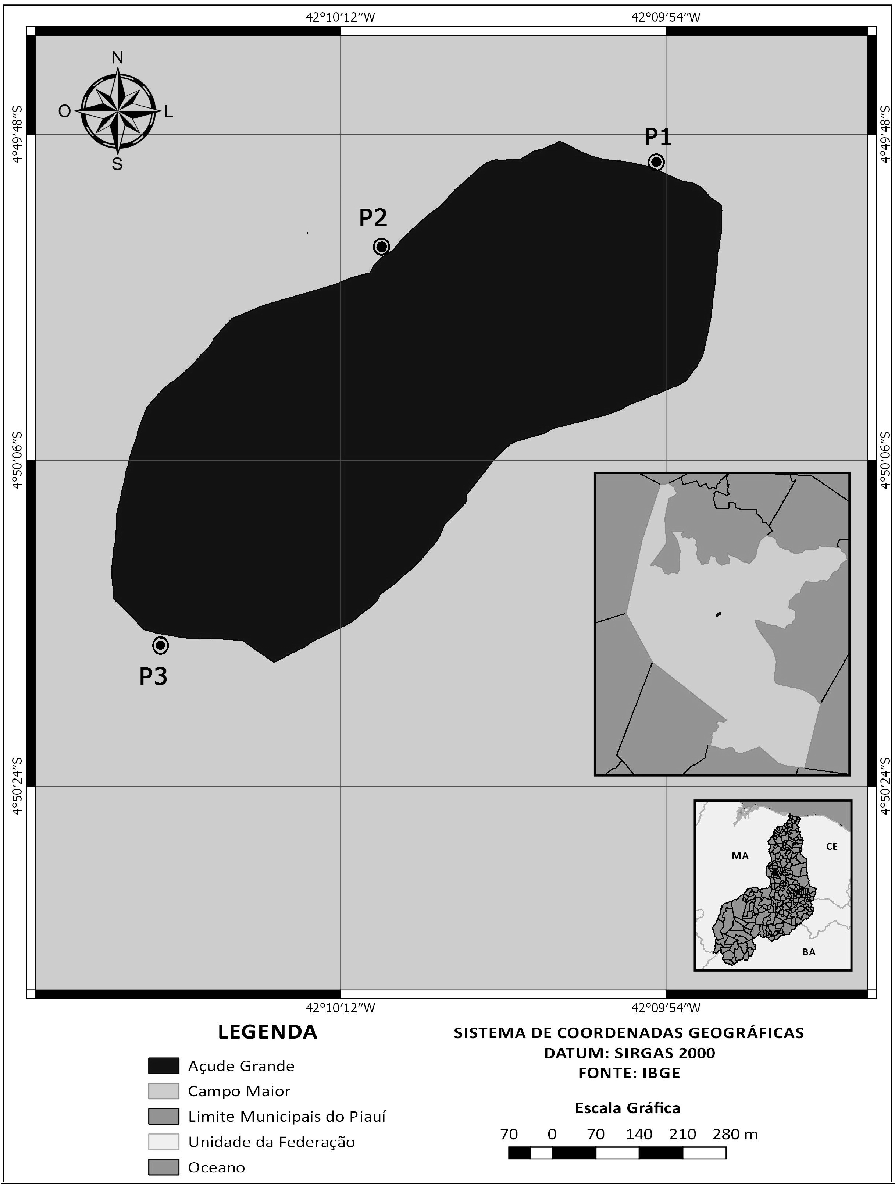
Figura 1. Localização dos pontos de coleta.
Fonte: Adaptado por Felipe Ramos, 2015.

O Ponto 1 (P1) localiza-se próximo ao Complexo Cultural Valdir Fortes na Rua TV José Paulino Pacheco, onde verifica-se a presença de pontos de venda de artesanato, bares, uma churrascaria, um hotel e ainda a uma saída de esgoto (figura 2). O Ponto 2 (P2), encontra-se próximo a uma escola da rede estadual de ensino, na Alameda Arcoverde, além de possuir aos arredores alguns bares e residências (figura 3). Já o Ponto 3 (P3) fica próximo a uma churrascaria (figura 4).
As fotos abaixo foram tiradas dos pontos de coleta e na mesma data.

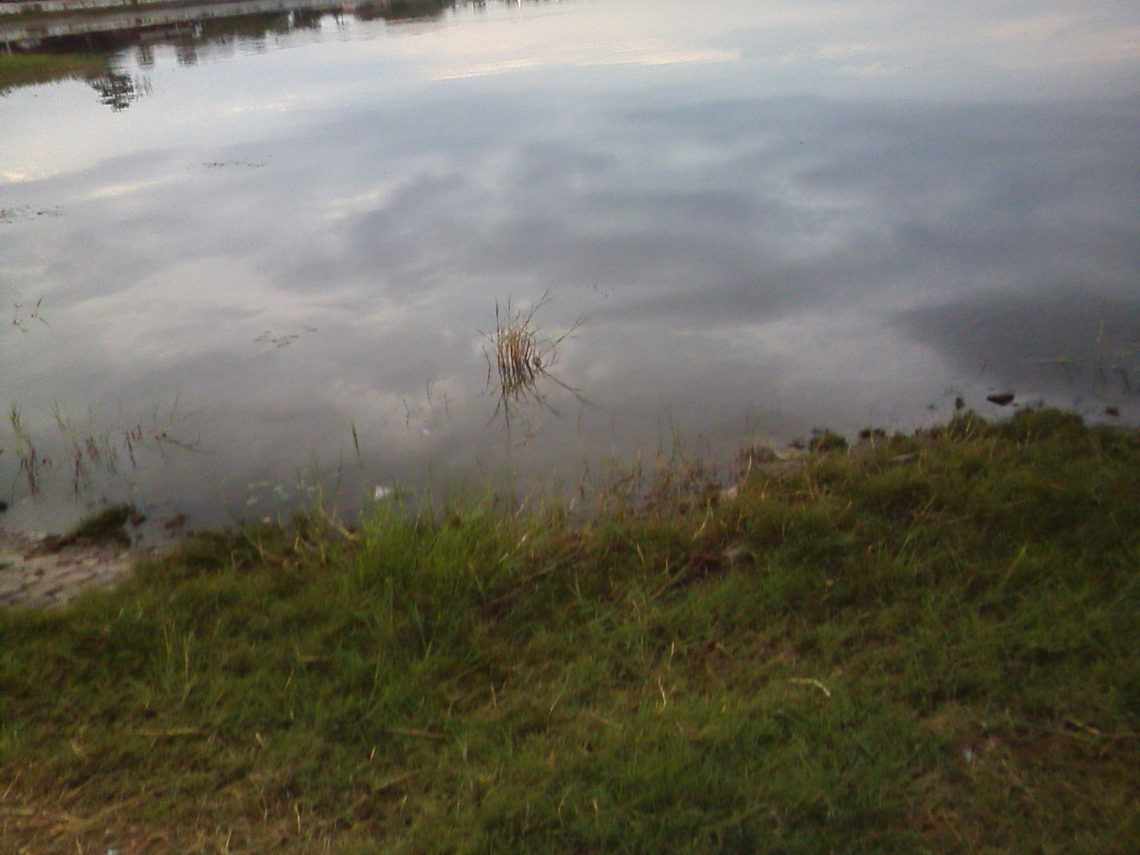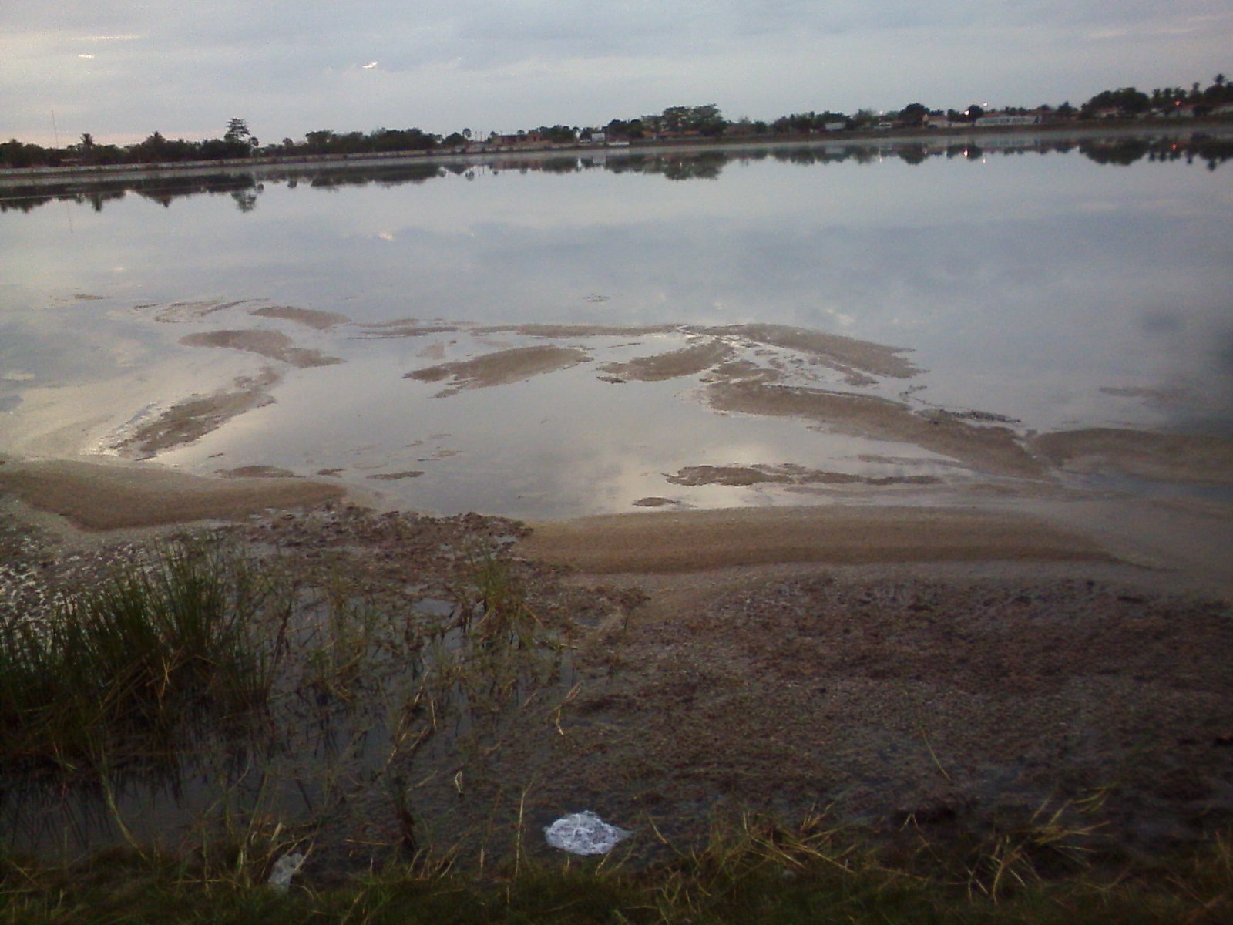
Figura 2. Ponto 1 Figura 3. Ponto 2
Fonte: Autoras (2014). Fonte: Autoras (2014).

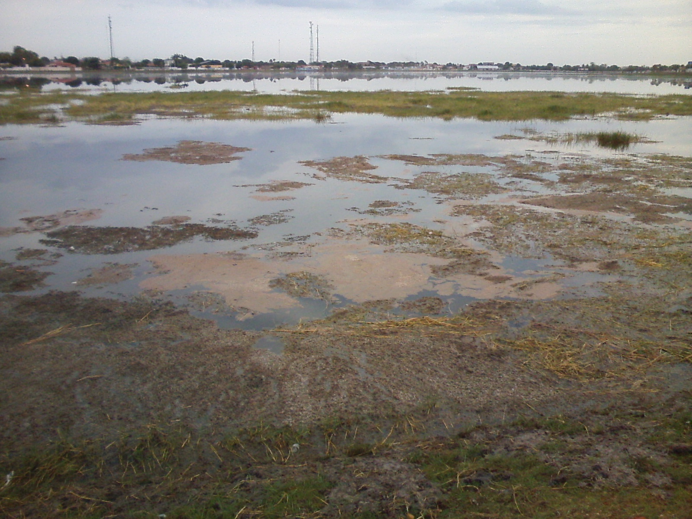
Figura 4. Ponto 3
Fonte: Autoras (2014).

A coleta e análise da água foram realizadas no dia 10 de dezembro de 2014, coletou-se amostras de água da subsuperfície (10 cm de profundidade) em garrafas pet de 500 ml, sendo, posteriormente refrigeradas em caixa térmica com gelo até o local das análises, o Laboratório de Bromatologia do Instituto Federal de Tecnologia do Piauí, Campos Teresina Central. É importante destacar que nos P2 e P3, as amostras foram coletadas sob uma densa e dura camada produto do óleo sobrenadante e de composição ainda desconhecida, mas que não inviabilizou o procedimento das coletas. Essas camadas foram afastadas mecanicamente para a realização da coleta. A presença dessa substância também foi visualizada no P1 em pontos isolados.
Em laboratório, as análises foram realizadas através do método de extração em aparelho de soxhlet, onde óleos e graxas são separados por filtração, após a acidificação da amostra, método este proposto por Standard Methods for the Examination of Water and Wastewater (1992). A extração foi realizada utilizando éter de petróleo como solvente orgânico. O teor de óleos e graxas foi determinado a partir do peso correspondente ao resíduo remanescente no balão de destilação após a evaporação do solvente. Macêdo (2001) ressalva que o método inclui em sua determinação não só óleos e graxas, mas também outras substâncias orgânicas não oleosas extraíveis pelo solvente orgânico.

Resultados e Discussão
A Região Litorânea das águas do açude Grande se encontraram, na data da coleta, cobertas por grandes camadas de óleo no P2 e P3, havendo pequenas incidências no P1. Em vários outros pontos ao longo das margens do açude, essas camadas também puderam ser vistas; inclusive, com alguns pássaros aproveitando a sua flutuabilidade para pousarem.
Através das análises foi possível mensurar o teor de óleos e graxas nos pontos selecionados para amostragem do açude Grande. A tabela abaixo mostra os teores de óleo e graxa em cada ponto e temperaturas do ar e da água no momento das coletas.

Tabela 2. Resultados.
Ponto | Horário de coleta (am) | Temp. Ar | Temp. Água |  |  | Teor de óleos e graxas (%) | mg/L
P1 | 05h45min | 26 ºC | 27 ºC |  | 0,03047 % |  | 3,047 mg/L
P2 | 06h07min | 24 ºC | 26,5 ºC |  | 0,03978 % |  | 3,978 mg/L
P3 | 06h36min | 27 ºC | 27 ºC |  | 0,03225 % |  | 3,225 mg/L

Na data da coleta, as temperaturas da água se encontravam entre 24 e 27ºC e da água entre 26,5 e 27ºC, sendo o P2 o ponto a apresentar as temperaturas mais baixas, tanto da água como do ar, entre os três pontos; e também foi neste ponto em que foi encontrado o maior teor de óleo e graxa com 0,03978 % ou 3,978 mg/L seguido do P3 com 0,03225 % ou 3,225 mg/L. O P1 apresentou o resultado mais baixo com 0,03047 % ou 3,047 mg/L.
Na legislação brasileira não existe limite estabelecido para a presença de óleos e graxas nas águas doces brasileiras. A Resolução do Conama (Conselho Nacional do Meio Ambiente) nº 357 de 17 de Março de 2005 que “dispõe sobre a classificação dos corpos de água e diretrizes ambientais para o seu enquadramento, bem como estabelece as condições e padrões de lançamento de efluentes e dá outras providências” recomenda que os óleos e as graxas sejam virtualmente ausentes para as Classes 1, 2 e 3, tolerando-se iridescências na classe 4. Para a pesquisa, adotou-se a Classe 2 da classificação do CONAMA.
A presença visual recorrente de óleo sobrenadante na água do açude e nas análises demonstra que o açude Grande vem recebendo óleos e graxas além da sua capacidade de depuração e que isto impacta, de maneira significativa a sua qualidade tanto no quesito ambiental como para a saúde humana, impossibilitando o uso das suas águas para recreação de contato primário ou mesmo secundário, além de prejudicar a vida aquática.

Conclusões
Os resultados demonstraram a não conformidade das águas do açude Grande com a resolução do CONAMA 357/05 no que se refere a determinação de sua classe, onde óleos e graxas deveriam está virtualmente ausentes. Verificou-se forte presença visual de óleos sobrenadantes na água, além do mau odor que se acentua, principalmente, no período da noite. O ponto com maior concentração de óleos e graxas foi o P2, seguido do P3 e o de menor foi o P1 com, respectivamente, 0,03978 %; 0,03225 % e 0,03047 %.

Agradecimentos
As autoras agradecem ao técnico de laboratório do IFPI, Manoel Marques pelo apoio na realização das análises de laboratório.

Referências Bibliográfias
AMDA, Associação Mineira de Defesa ao Meio Ambiente. Óleo de cozinha vilão da fauna, solo, lençóis freáticos, clima e tubulações. Disponível em: <http://www.amda.org.br/?string=interna-informacoes-ambientais&cod=10>. Acesso em: 05 dez. 2014.
APHA, AWWA e WEF– American Public Health Association. Standard Methods For Examination Of Water And Wastewater. 18thed, Washington, D.C., 1992.
BRASIL ─ AGÊNCIA NACIONAL DE ÁGUAS. Panorama da qualidade das águas superficiais do Brasil: 2012/Agência Nacional de Águas - Brasília: ANA, 2012.
CETESB. Óleos e Graxas. Acesso em 4 de fevereiro de 2015. Online. Disponível em: http://www.cetesb.sp.gov.br/userfiles/file/agua/aguas-superficiais/aguas-interiores/variaveis/aguas/variaveis_quimicas/oleos_e_graxas.pdf. Acesso em: 5 fev. 2015.
CONAMA – Conselho Nacional do Meio Ambiente. Resolução CONAMA n° 357, de 17 de março de 2005. Brasília, 2005.
CPRM/Ministério de Minas e Energia. 2004. Diagnóstico do Município de Campo Maior. Disponível em: <www.cprm.gov.br/rehi/atlas/piaui/relatorio/046.pdf>. Acesso em 23 dez. 2014.
CRUZ, P.; BARROS, A.; BRITO, J.; CARVALHO, L. Análise quali-quantitativa da água do rio Parnaíba no trecho dos lavadores de carro na avenida maranhão em Teresina/PI. II Congresso de Pesquisa e Inovação da Rede Norte Nordeste de Educação Tecnológica João Pessoa - PB – 2007.
FILHO, N. de B. B. Direito Ambiental - Anotações ao Crime de Poluição. Conferência proferida no “Seminário de Direito Ambiental – Ano V”, realizado pelo Centro de Estudos Judiciários, nos dias 27 e 28 de março de 2003, no Teatro Palácio de Castro, Rio Branco/AC. Disponível em: <http://www2.cjf.jus.br/ojs2/index.php/revcej/article/viewFile/564/744> Acesso em: Acesso em: 05 dez. 2014.
IBGE. Campo Maior. Disponível em <http://www.cidades.ibge.gov.br/xtras/perfil.php?lang=&codmun=220220&search=||infogr%E1ficos:-informa%E7%F5es-completas>. Acesso em: 24 dez. 2014.
MACÊDO, J. A. B. de. Métodos Laboratoriais de Análise Física-Química e Microbiológicas. QuickPress. Juiz de Fora, MG. 2001.
MENDES-CÂMARA, F. de M. Avaliação da qualidade da água do rio Poti na cidade de Teresina-PI. Rio Claro, SP. 2011. Tese (Doutorado) Universidade Estadual Paulista, Instituto de Geociências e Ciências Exatas.
NASCIMENTO, P. B. do. Cianobactérias como indicadoras de poluição nos mananciais abastecedores do Sistema Cantareira. São Paulo, 2010. Dissertação (Mestrado). Universidade de São Paulo.
SIGAM, Sistema Ambiental Paulista. Coleta de óleo de cozinha. Disponível em: <http://www.ambiente.sp.gov.br/coleta-de-oleo-de-cozinha/>. Acesso em: 05 dez. 2014.
SILVA, Maria Pessoa. Educação ambiental como tema gerador do uso sustentável no açude Grande de Campo Maior-PI. Teresina - PI, 2003. Monografia (Especialização). Universidade Estadual do Piauí.

